2019年度

四川省峨眉山市卫生和计划生育监督执法大队

部门决算

目录

公开时间：2020年10月27日

第一部分 部门概况
一、基本职能及主要工作
二、机构设置
第二部分度部门决算情况说明
一、收入支出决算总体情况说明
二、收入决算情况说明
三、支出决算情况说明
四、财政拨款收入支出决算总体情况说明
五、一般公共预算财政拨款支出决算情况说明
六、一般公共预算财政拨款基本支出决算情况说明
七、“三公”经费财政拨款支出决算情况说明
八、政府性基金预算支出决算情况说明
九、 国有资本经营预算支出决算情况说明
十、其他重要事项的情况说明
第三部分 名词解释
第四部分 附表
一、收入支出决算总表
二、收入决算表
三、支出决算表
四、财政拨款收入支出决算总表
五、财政拨款支出决算明细表
六、一般公共预算财政拨款支出决算表
七、一般公共预算财政拨款支出决算明细表
八、一般公共预算财政拨款基本支出决算表
九、一般公共预算财政拨款项目支出决算表
十、一般公共预算财政拨款“三公”经费支出决算表
十一、政府性基金预算财政拨款收入支出决算表
十二、政府性基金预算财政拨款“三公”经费支出决算表
十三、国有资本经营预算支出决算表

第一部分 部门概况

一、基本职能及主要工作

（一）主要职能。实施卫生计生专项整治和日常监督检查；负责消毒产品、生活饮用水及涉及饮用水卫生安全产品、公共场所卫生、学校卫生、职业卫生、放射卫生、传染病防治、采供血机构、医疗机构、计划生育技术服务机构、中医药机构及其执业人员的执业活动等的监督检查，查处违法行为；对乡镇卫生计生综合监督执法工作进行业务指导和督查，对监督协管员进行培训、业务指导；负责行政区域内卫生计生监督信息的收集、核实和上报；受理对卫生计生违法行为

的投诉、举报；开展卫生计生法律法规宣传教育和执法检查；

完成上级交办的其他事项。

二、机构设置
下属科室3个，分别为监督一科、监督二科、办公室。

第二部分 2019年度部门决算情况说明

- 收入支出决算总体情况说明
2019年度收入总计357.61万元、支出总计361.64万元。与2018年相比，收入总计增加19.73万元、支出总计增加35.21万元，收入增长5.84%、支出增长10.79%。主要变动原因：1、2018年10月新进2人；2、2019年退休1人，职业年金做实补交；3、援助马边县卫生和计划生育监督执法大队2018、2019年费用；4、采购办公及执法设备；5、增加职业卫生监督费用。
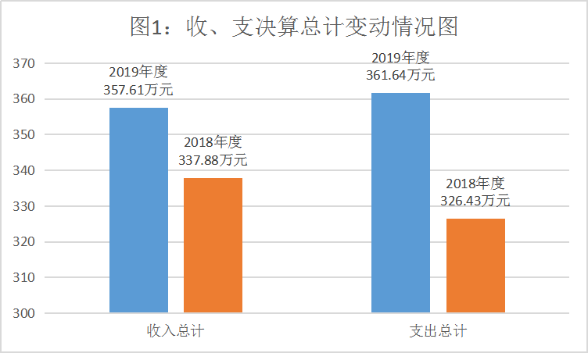
- 收入决算情况说明

2019年本年收入合计357.61万元，其中：一般公共预算财政拨款收入347.26万元，占97%；政府性基金预算财政拨款收入0万元，占0%；上级补助收入0万元，占0%；事业收入0万元，占0%；经营收入0万元，占0%；附属单位上缴收入0万元，占0%；其他收入10.35万元，占3%。

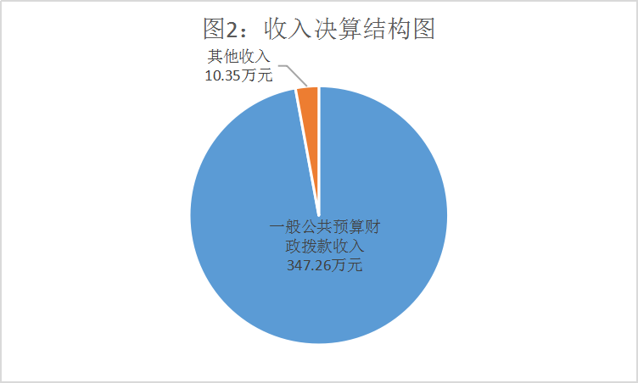

三、支出决算情况说明

2019年本年支出合计361.64万元，其中：基本支出323.87万元，占90%；项目支出37.76万元，占10%；上缴上级支出0万元，占0%；经营支出0万元，占0%；对附属单位补助支出0万元，占0%。

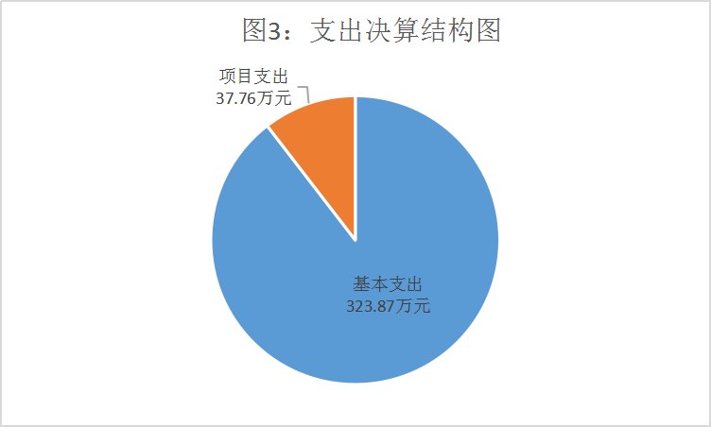

四、财政拨款收入支出决算总体情况说明
2019年财政拨款收合计357.61万元,支出合计361.64万元。与2018年相比，财政拨款收入增加19.73万元、支出总计增加35.21万元，收入增长5.84%、支出增长10.79%。主要变动原因是：1、2018年10月新进2人；2、2019年退休1人，职业年金做实补交；3、援助马边县卫生和计划生育监督执法大队2018、2019年费用；4、采购办公及执法设备；5、增加职业卫生监督费用。
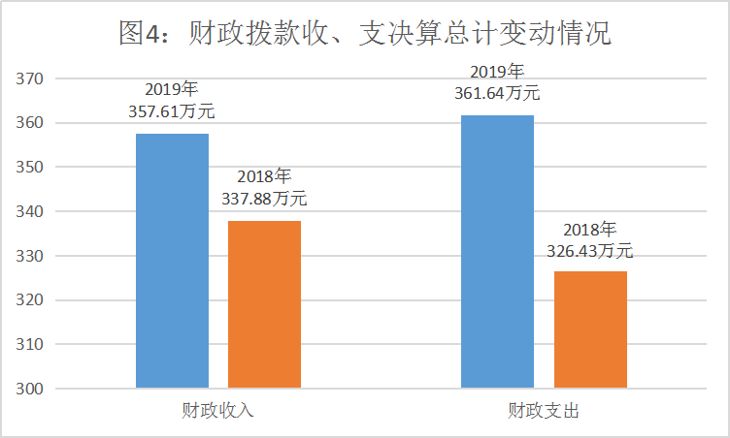

五、一般公共预算财政拨款支出决算情况说明

（一）一般公共预算财政拨款支出决算总体情况
2019年一般公共预算财政拨款支出356.83万元，占本年支出合计的99%。与2018年相比，一般公共预算财政拨款增加39.42万元，增长11%。主要变动原因是：1、2018年10月新进2人；2、2019年退休1人，职业年金做实补交；3、援助马边县卫生和计划生育监督执法大队2018、2019年费用；4、采购办公及执法设备；5、增加职业卫生监督费用。

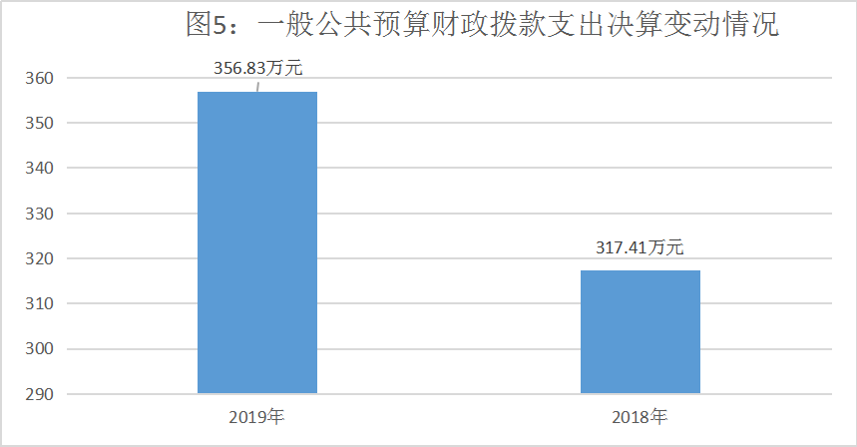

（二）一般公共预算财政拨款支出决算结构情况
2019年一般公共预算财政拨款支出356.83万元，主要用于以下方面:一般公共服务（类）支出0元，占0%；教育支出（类）0万元，占0%；科学技术（类）支出0万元，占0%；文化旅游体育与传媒（类）支出0万元，占0%；社会保障和就业（类）支出30.28万元，占8%；卫生健康支出300.15万元，占85%；住房保障支出26.41万元，占7%。
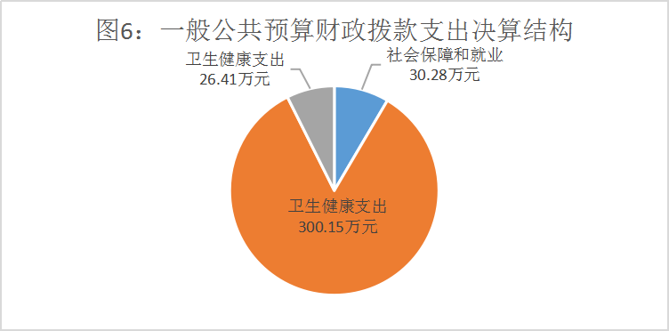

（三）一般公共预算财政拨款支出决算具体情况

2019年一般公共预算支出决算数为356.83万元，完成预算100%。其中：
1.一般公共服务: 支出决算为0万元，完成预算0%。
2.教育: 支出决算为0万元，完成预算0%。
3.科学技术: 支出决算为0万元，完成预算0%。
4.文化旅游体育与传媒: 支出决算为0万元，完成预算0%。
5.社会保障和就业208: 支出决算为30.28万元，完成预算93%，决算数小于预算数的主要原因2019年8月退休1人。
2080505机关事业单位基本养老保险缴费支出：支出决算为19.53万元，完成预算93%，决算数小于预算数的主要原因2019年8月退休1人。
2080506机关事业单位职业年金缴费支出：支出决算为10.75万元，完成预算93%，决算数小于预算数的主要原因2019年8月退休1人。
6.卫生健康210:支出决算为300.15万元，完成预算98%，决算数小于预算数的主要原因是响应政府号召，缩减开支。
21000402卫生监督机构：2019年决算数为275.57万元，完成预算的100%。
2100408基本公共卫生服务：2019年决算数为1.00万元，完成预算的100%。
2100499其他公共卫生支出：2019年决算数为5.01万元，完成预算的100%。
2101101行政单位医疗：2019年决算数为6.60万元，完成预算的88%。
2109901其他卫生健康支出 ：2019年决算数为2.40万元，完成预算的100%。
7.住房保障支出221：26.41万元，完成预算100%，决算数等于预算数。

六、一般公共预算财政拨款基本支出决算情况说明
2019年一般公共预算财政拨款基本支出323.87万元，其中：
人员经费330.11万元，主要包括：基本工资、津贴补贴、奖金、伙食补助费、绩效工资、机关事业单位基本养老保险缴费、职业年金缴费、其他社会保障缴费、其他工资福利支出、生活补助、奖励金、住房公积金、其他对个人和家庭的补助支出等。
日常公用经费25.46万元，主要包括：办公费、邮电费、差旅费、维修（护）费、会议费、培训费、公务接待费、劳务费、工会经费、公务用车运行维护费、其他交通费、其他商品和服务支出等。

七、“三公”经费财政拨款支出决算情况说明

（一）“三公”经费财政拨款支出决算总体情况说明
2019年“三公”经费财政拨款支出决算为4.36万元，完成预算84%，决算数小于预算数的主要原因是厉行节约，缩减“三公”经费支出。

（二）“三公”经费财政拨款支出决算具体情况说明
2019年“三公”经费财政拨款支出决算中，因公出国（境）费支出决算0万元，占0%；公务用车购置及运行维护费支出决算4.24万元，占97%；公务接待费支出决算0.12万元，占3%。具体情况如下：
1.因公出国（境）经费支出0万元，完成预算0%。全年安排因公出国（境）团组0次，出国（境）0人。因公出国（境）支出决算比2018年增加/减少0万元，增长/下降0%。
2.公务用车购置及运行维护费支出4.24万元,完成预算84%。公务用车购置及运行维护费支出决算比2018年减少0.8万元，下降16%。主要原因是缩减财政支出。
其中：公务用车购置支出0万元。全年按规定更新购置公务用车0辆，金额0元。截至2019年12月底，单位共有公务用车4辆，其中执法执勤用车2辆，交还公车办2辆。
公务用车运行维护费支出4.24万元。主要用于公车保险、燃料费、维修、过路过桥费、清洗、保养等支出。
3.公务接待费支出0.12万元，完成预算60%。公务接待费支出决算比2018年增加0.08万元，增长100%。主要原因是机构改革职业卫生纳入我单位职能范围。其中：
国内公务接待支出0.12万元，主要用于餐费。国内公务接待3批次，26人次（不包括陪同人员），共计支出0.12万元。具体内容包括：2019年4月支出乐山市卫生和计划生育监督执法支队5人到我队开展“双随机”检查工作接待费310元 ；2019年6月支出乐山市卫生和计划生育监督执法支队9人到我队指导职业卫生监督及生活饮用水监督工作接待费 350 元；2019年10月支出四川省卫生和计划生育监督执法总队及乐山市卫生和计划生育监督执法支队12人到我队开展职业卫生监督检查工作接待费580元。
外事接待支出0万元，外事接待0批次，0人，共计支出0万元。

八、政府性基金预算支出决算情况说明
2019年政府性基金预算拨款支出0万元。
- 国有资本经营预算支出决算情况说明
2019年国有资本经营预算拨款支出0万元。
- 其他重要事项的情况说明
无

（一）机关运行经费支出情况
2019年，峨眉山市卫生和计划生育监督执法大队机关运行经费支出25.45万元，比2018年减少3.12万元，下降11%。主要原因是退休1人，借调2人到行政审批局。

（二）政府采购支出情况
2019年，峨眉山市卫生和计划生育监督执法大队政府采购支出总额0万元，其中：政府采购货物支出0万元、政府采购工程支出0万元、政府采购服务支出0万元。授予中小企业合同金额0万元，占政府采购支出总额的0%，其中：授予小微企业合同金额0万元，占政府采购支出总额的0%。

（三）国有资产占有使用情况
截至2019年12月31日，峨眉山市卫生和计划生育监督执法大队共有车辆4辆，其中：其中执法执勤用车2辆，交还公车办2辆。单价50万元以上通用设备0台（套），单价100万元以上专用设备0台（套）。

- 名词解释

1.财政拨款收入：指单位从同级财政部门取得的财政预算资金。
2.年初结转和结余：指以前年度尚未完成、结转到本年按有关规定继续使用的资金。
3、年末结转和结余：指单位按有关规定结转到下年或以后年度继续使用的资金。
4.社会保障和就业支出：
2080505--机关事业单位基本养老保险缴费支出：在职人人员养老保险缴费支出。
2080506--机关事业单位职业年金缴费支出：在职人人员职业年金缴费支出。
2101102--事业单位医疗：在职人员医疗保险缴费支出。
2210201--住房公积金：在职人员住房公积金缴费支出。
5.基本支出：指为保障机构正常运转、完成日常工作任务而发生的人员支出和公用支出。
6.项目支出：指在基本支出之外为完成特定行政任务和事业发展目标所发生的支出。
7.“三公”经费：指部门用财政拨款安排的因公出国（境）费、公务用车购置及运行费和公务接待费。其中，因公出国（境）费反映单位公务出国（境）的国际旅费、国外城市间交通费、住宿费、伙食费、培训费、公杂费等支出；公务用车购置及运行费反映单位公务用车车辆购置支出（含车辆购置税）及租用费、燃料费、维修费、过路过桥费、保险费等支出；公务接待费反映单位按规定开支的各类公务接待（含外宾接待）支出。
8.机关运行经费：为保障行政单位（含参照公务员法管理的事业单位）运行用于购买货物和服务的各项资金，包括办公及印刷费、邮电费、差旅费、会议费、日常维修费、专用材料及一般设备购置费、公务用车运行维护费以及其他费用。

第四部分 附表

一、收入支出决算总表

二、收入决算表

三、支出决算表

四、财政拨款收入支出决算总表

五、财政拨款支出决算明细表

六、一般公共预算财政拨款支出决算表

七、一般公共预算财政拨款支出决算明细表

八、一般公共预算财政拨款基本支出决算表

九、一般公共预算财政拨款项目支出决算表

十、一般公共预算财政拨款“三公”经费支出决算表

十一、政府性基金预算财政拨款收入支出决算表

十二、政府性基金预算财政拨款“三公”经费支出决算表

十三、国有资本经营预算支出决算表

